PAŃSTWOWA AKADEMIA NAUK STOSOWANYCH
im. Ignacego Mościckiego
w CIECHANOWIE
ul. Gabriela Narutowicza 9, 06-400 Ciechanów
________________________________________________________________________
KAI.260.20.2026 Ciechanów 20.08.2026 r.

Do Wszystkich Wykonawców
Pytania i odpowiedzi

Dotyczy: postępowania w trybie przetargu podstawowego bez negocjacji pn.: „Dobudowa budynku dydaktycznego WNoZiNS przy ul. Wojska Polskiego 51 w Ciechanowie”.

Ogłoszenie 2026/BZP 00384554/01 z dnia 10 sierpnia 2026.

W związku ze złożonym pytaniem od Wykonawcy dotyczącym postępowania KAI.260.20.2026 Państwowa Akademia Nauk Stosowanych im. Ignacego Mościckiego w Ciechanowie odpowiada:

Pytanie nr 1 :
Istniejący schodołaz, który należy przenieść w inne miejsce jest w złym stanie technicznym. Prosimy o informację czy należy wymienić go na nowy ?

Odpowiedź Zamawiającego :
Zamawiający wyraża zgodę na wymianę istniejącego schodołazu na nowy, z uwagi na jego zły stan techniczny oraz konieczność przeniesienia urządzenia w inne miejsce.

Pytanie nr 2:

Prosimy o określenie zakresu robót do wykonania w klatce schodowej oznaczonej na rys. A.04A (rzut poziom 0 część 1) „32. KOMUNIKACJA” oraz rys. A.05A (rzut poziom +1 część 1) „22 KOMUNIKACJA”.
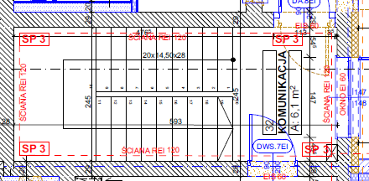

Odpowiedź Zamawiającego :
Zakres robót do wykonania w klatce schodowej oznaczonej na rys. A.04A (rzut poziom 0 część 1) „32. KOMUNIKACJA” oraz rys. A.05A (rzut poziom +1 część 1) „22. KOMUNIKACJA” obejmuje:
- usunięcie istniejących powłok żywicznych ze ścian,
- wkucie istniejących instalacji natynkowych w tynk,
- wykonanie gładzi na ścianach i sufitach,
- malowanie ścian i sufitów,
- wymianę płytek na schodach oraz w korytarzach,
- wymianę oświetlenia na nowe wraz z wymianą włączników i gniazdek elektrycznych.

Pytanie nr 3 :

Czy pomieszczenie „23 POMIESZCZNIE SOCJALNE” jest w zakresie przetargu ? Jeśli tak to jakie prace należy tam wykonać?

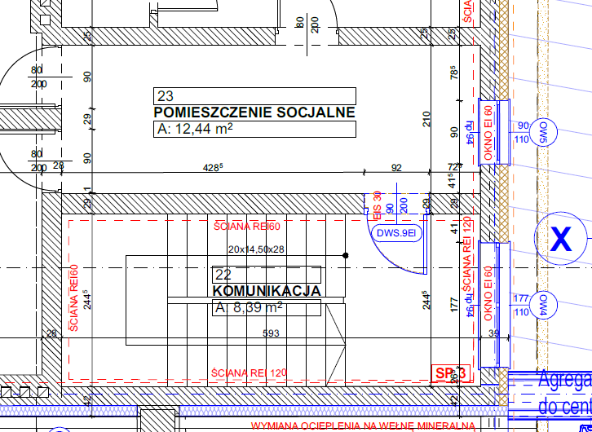

Odpowiedź Zamawiającego :
Zakres robót do wykonania w „23 POMIESZCZNIE SOCJALNE” obejmuje:
- usunięcie istniejących powłok żywicznych ze ścian,
- wkucie istniejących instalacji natynkowych w tynk,
- wykonanie gładzi na ścianach i sufitach,
- malowanie ścian i sufitów,
- wymianę płytek na schodach oraz w korytarzach,
- wymianę oświetlenia na nowe wraz z wymianą włączników i gniazdek elektrycznych.

Pytanie nr 4:

Czy drzwi zewnętrzne wskazane na rysunku poniżej (rys. A.04A (rzut poziom 0 część 1)) należy doposażyć w urządzenie przeciwpaniczne czy zdemontować istniejące i wstawić nowe ?
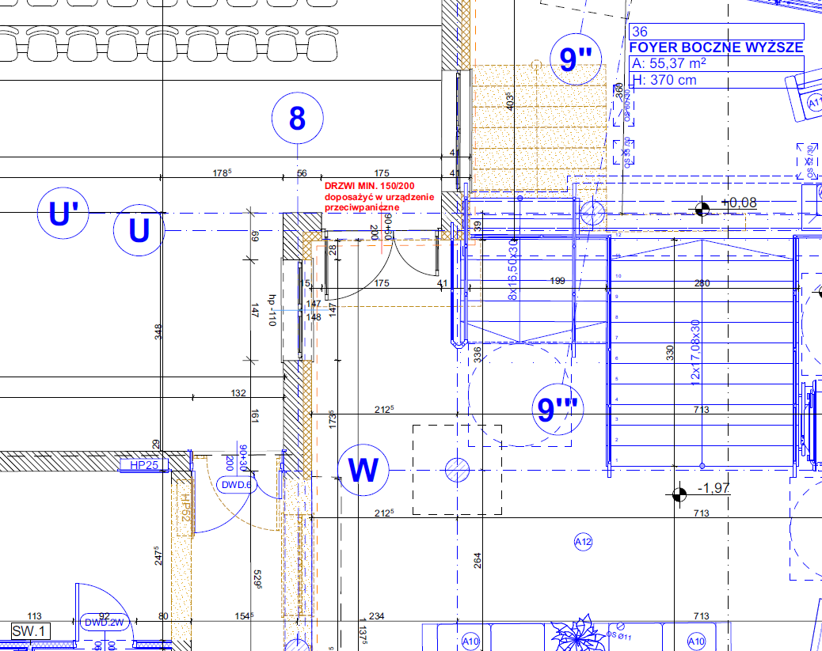

Odpowiedź Zamawiającego :

Drzwi należy wymienić na nowe w systemie aluminiowym zgodnie z obowiązującymi normami i wynagrodzeniami przeciwpożarowymi.

Pytanie nr 5:
W związku z chęcią uczestnictwa w ogłoszonym przetargiem dotyczącym zadania pn. Dobudowa budynku dydaktycznego WNoZiNS przy ul. Wojska Polskiego 51 w Ciechanowie i zgodnie z zapisami w SIWZ dotyczącym odbycia obowiązkowej wizji lokalnej wnioskuję o przeprowadzenie dodatkowego terminu wizji lokalnej.
Odpowiedź Zamawiającego :
W odpowiedzi na wniosek dotyczący wyznaczenia dodatkowego terminu obowiązkowej wizji lokalnej, Zamawiający informuje, że nie wyraża zgody na przeprowadzenie dodatkowego terminu wizji lokalnej.

Zamawiający informuje, że wszystkie odpowiedzi na pytania Wykonawców stanowiące wyjaśnienia treści dokumentacji postępowania należy uwzględnić w kosztorysie ofertowym.
Wykonawcy zobowiązani są uwzględnić treść udzielonych odpowiedzi na etapie sporządzania kosztorysu ofertowego oraz przy kalkulacji ceny oferty.

Powyższe odpowiedzi stanowią integralną część Specyfikacji Warunków Zamówienia (SWZ), w tym projektu umowy stanowiącego Załącznik nr 5 do SWZ.

Z up. Kierownika Zamawiającego
Kanclerz PANS im. Ignacego Mościckiego
/-/ mgr inż. Piotr Wójcik

